PHIẾU HƯỚNG DẪN HỌC SINH TỰ HỌC MÔN ÂM NHẠC 6

CHỦ ĐỀ 2: BÀI CA HÒA BÌNH

THỜI LƯỢNG: 4 TIẾT
I. MỤC TIÊU:
1. Phẩm chất:
- PC1: Biết yêu quê hương đất nước, sống nhân ái và trách nhiệm trong việc đấu tranh mang lại cuộc sống hòa bình, yên vui cho tất cả mọi người trên trái đất.
- PC2: Chăm chỉ trong học tập.
- PC3: Biết trân trọng những giá trị mà các thế hệ trước đã tạo ra.
2. Năng lực chung:
- NL1: Có ý thức trong việc tự học, chủ động thực hiện các nhiệm vụ học tập.
- NL2: Biết giao tiếp, hợp tác với các bạn trong nhóm, lớp thực hiện các nội dung, hoạt động học tập.
- NL3: Biết vận dụng, sáng tạo trong việc trình bày, đề xuất các hình thức hát, các động tác vận động theo nhạc…
- NL4: Biết cách giải quyết các vấn đề trong quá trình học tập và tham gia các hoạt động.
3. Năng lực âm nhạc:
- NL1: Biết trình bày bài hát Tiếng chuông và ngọn cờ theo nhiều hình thức hát khác nhau, kết hợp tiết tấu gõ đệm cho bài hát.
- NL2: Nắm bắt và ghi nhớ các kí hiệu âm bằng hệ thống chữ cái Latin.
- NL3: Biết chơi nhạc cụ giai điệu cho bài thực hành số 1 và nhạc cụ tiết tấu cho bài thực hành số 2.
- NL4: Đọc nhạc kết hợp với tiết tấu để gõ đệm cho bài Đọc nhạc số 2.
- NL5: Hiểu biết sơ lược về nhạc sĩ Văn cao, cảm nhận được tính chất âm nhạc và vận động cơ thể một vài động tác minh họa khi nghe nhạc bài hát Tiến về Hà Nội.
II. CHUẨN BỊ CỦA GV VÀ HS
1 - GV: file âm thanh bài hát “ Tiếng chuông và ngọn cờ”; đàn phím điện tử, máy nghe nhạc, bảng tương tác, loa, máy chiếu,...
2 - HS: SGK âm nhạc 6, vở ghi, nhạc cụ gõ đơn giản.
III. TIẾN TRÌNH DẠY HỌC

TUẦN 7
C. DẠY HỌC LÝ THUYẾT ÂM NHẠC + ĐỌC NHẠC

I. Mục tiêu: PC2, NLC1, NLC2, NLC4, NLAN2, NLAN4.
II. Thiết bị dạy học và học liệu
- Đàn phím điện tử, máy chiếu, bảng tương tác (nếu có),...
III. PP&KTDH:
- PP: Thực hành, làm mẫu, trò chơi, nốt nhạc bàn tay (Kodaly), đọc tiết tấu theo âm tiết (Kodaly),...
- KTDH: Chia nhóm, vấn đáp, mảnh ghép,…
IV. Tiến trình dạy học.
- DẠY HỌC LÝ THUYẾT ÂM NHẠC (15’)

1. Khởi động: (5’)
HĐ1: Trò chơi âm nhạc: Nhìn tay đọc tên nốt.
- GV sữ dụng kí hiệu nốt nhạc bàn tay( Kodaly) thể hiện giai điệu 1-2 câu nhạc, HS quan sát và đọc nhạc theo, GV đọc tên nốt nhạc và yêu cầu HS thể hiện bằng kí hiệu bằng tay.
2. Hình thành kiến thức mới: (5’)
HĐ2: Tìm hiểu kí hiệu âm bằng hệ thống chữ cái Latin
- GV giới thiệu về các kí hiệu chữ cái dùng để chỉ tên nốt nhạc.
- GV cho HS tìm hiểu thông tin trong SGK để trả lời các câu hỏi có liên quan.
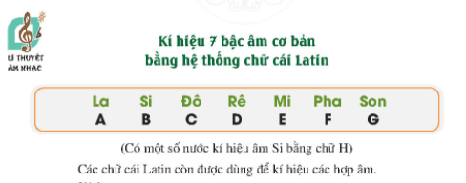
- HS lắng nghe, trả lời câu hỏi của GV, tiếp nhận kiến thức, ghi bài.
3. Luyện tập- Thực hành: (5’)
- GV yêu càu HS hoạt động theo nhóm 2: Ghi tên các nốt nhạc bằng hệ thống chữ cái Latin
- GV thể hiện các nốt nhạc bằng kí hiệu nốt nhạc bàn tay, HS quan sát ghi tên nốt bằng chữ cái Latin.
- HS thực hiện theo hướng dẫn của GV.
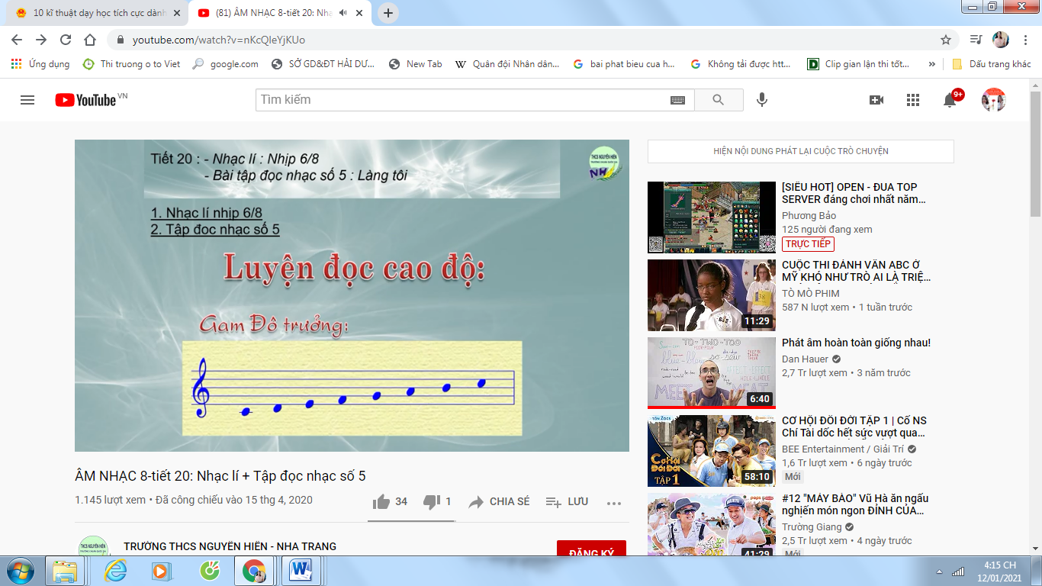
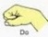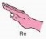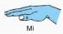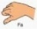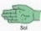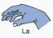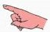
C D E F G A B C

- DẠY HỌC ĐỌC NHẠC (30’)

- Hình thành kiến thức mới: (5’)
HĐ1: Tìm hiểu – Khám phá.
- GV cho HS quan sát bản nhạc Bài đọc nhạc số 2 và nêu nhận xét về cao độ, tường độ, nhịp độ,… ví dụ gợi ý:
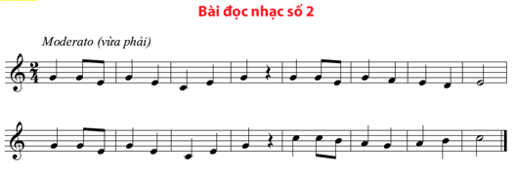
+ Bài đọc nhạc viết ở giọng nào, nhịp nào?
+ Các cao độ, trường độ có trong bài ?
+ Các chỗ cần ngắt hơi trong khi đọc nhạc ?
- GV hướng dẫn HS tìm hiểu để nêu được:
+ Bài Đọc nhạc số 1 được viết ở giọng Đô trưởng, nhịp 2/4.
+ Các cao độ trong bài là đô, rê, mi, pha, sol, la; si, trường độ trong bài là nốt trắng, nốt đen, nốt móc đơn và lặng đen.
+ Câu nhạc thứ 1 giống câu thứ 3.
- GV chỉ ra cho HS các câu đọc nhạc (bài gồm 4 câu đọc) và chỗ ngắt hơi.
- Lưu ý HS trong giai điệu có các dấu lặng đen để thực hiện khác với các nốt đen
2. Thực hành – Luyện tập: (15’)
HĐ 2: Đọc thang âm:
- Đọc gam C-dur (Đô trưởng): Trước khi đọc gam, chỉ ra cho HS các khoảng cách 1 cung và nửa cung giữa các bậc trong gam trên khuông nhạc.

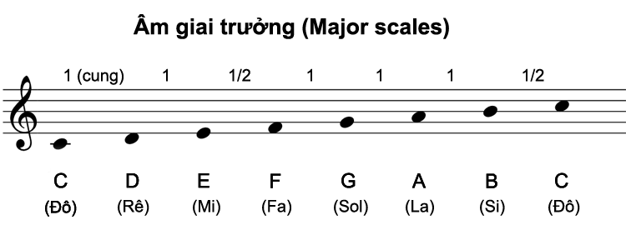

- Đọc quãng 2: GV đàn mẫu hoặc đọc mẫu để HS làm theo, chú ý theo đúng trường độ với nhịp 2/4.
* Lưu ý: HS khi đọc gam và quãng, cần gõ phách theo.
- Luyện tập tiết tấu:
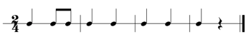
Ta ti ti ta ta ta ta ta um
- Gv hướng dẫn HS đọc tiết tấu kết hợp gõ thanh phách hoặc vỗ tay dưới nhiều hình thức cá nhân, hoặc nhóm.
HĐ3: Đọc bài số 2:
- GV chỉ tên nốt trên bảng phụ, HS nhìn bảng hoặc tivi và đọc theo.
- Tập đọc đúng tên nốt nhạc, đúng cao độ.
- GV đàn từng câu để HS nghe và đọc, vừa đọc vừa gõ phách theo. Câu 3 nhắc lại nên để HS nhận thấy sự giống nhau và tự đọc.
- Giáo viên giới thiệu cách đọc nốt nhạc theo( PP Kodayly)

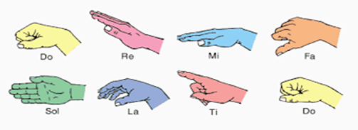
- Hoàn thiện cả bài: Đọc bài số 2 với tốc độ vừa phải, chú ý nhấn phách đầu của nhịp 2/4, thể hiện đúng các dấu lặng, ngân nốt kết bài đủ 2 phách bằng cách gõ phách và dừng ở số đếm 3 (tức là dừng nghỉ ở đầu phách thứ nhất của nhịp sau).
- Học sinh đọc nhạc kết hợp các nhạc cụ gõ.
- GV chia HS làm 4 nhóm, mỗi nhóm thực hiện 1 câu( Vừa đọc nhạc, kết hợp với gõ đệm)
- HS từng nhóm thực hiện theo hướng dẫn của GV.
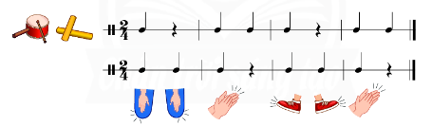
4. Vận dụng – Sáng tạo: (10’)
HĐ4: Trình bày sản phẩm
- GV yêu cầu hs các nhóm lên trình bày sản phẩm của nhóm mình
- GV nhận xét, ghi điểm thường xuyên cho các nhóm thực hiện tốt, động viên các nhóm thực hiện chưa tốt.
- GV cho tất cả các nhóm kết hợp với nhau, đọc nhạc kết hợp gõ đệm nhạc cụ gõ, body percussion cho cả bài đọc nhạc số 2.
- HS thực hiện theo hướng dẫn của GV.

Đánh giá:
- Mức độ 1: Đọc được gam Đô trưởng.
- Mức độ 2: Đọc được Bài đọc nhạc số 2.
- Mức độ 3: Gõ đệm cho Bài đọc nhạc số 2 cùng bạn.

